最小生成树

最小生成树是无向图，在保证所有点都联通的情况下，联通的权重和的最小值是什么。

* K算法：Kruskal, 使用并查集
* P算法：Prim,

K算法：

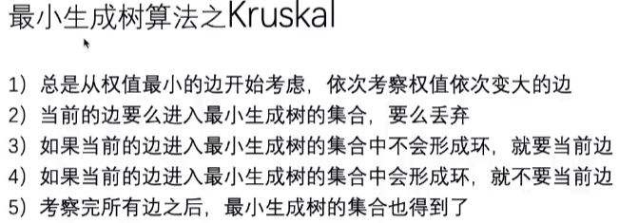

贪心的从权重小 -> 大考察，如果当前边不会形成环(要了)，会形成环(不要)。

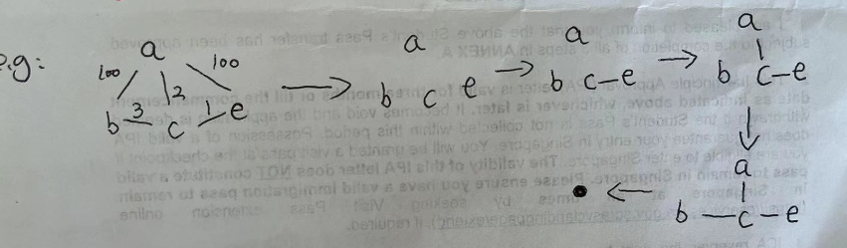

用并查集判断两个集合是否形成环：

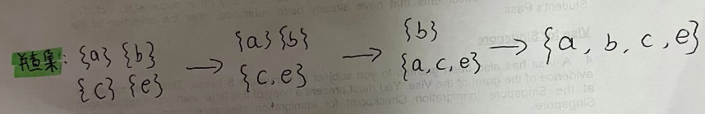

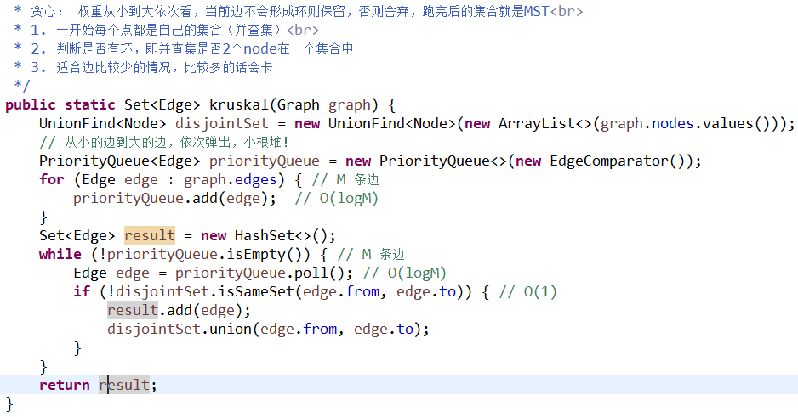

P算法：

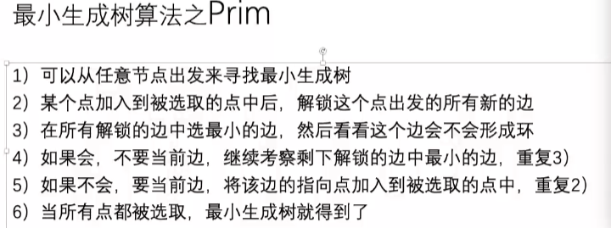

点解锁边 -> 边解锁点

